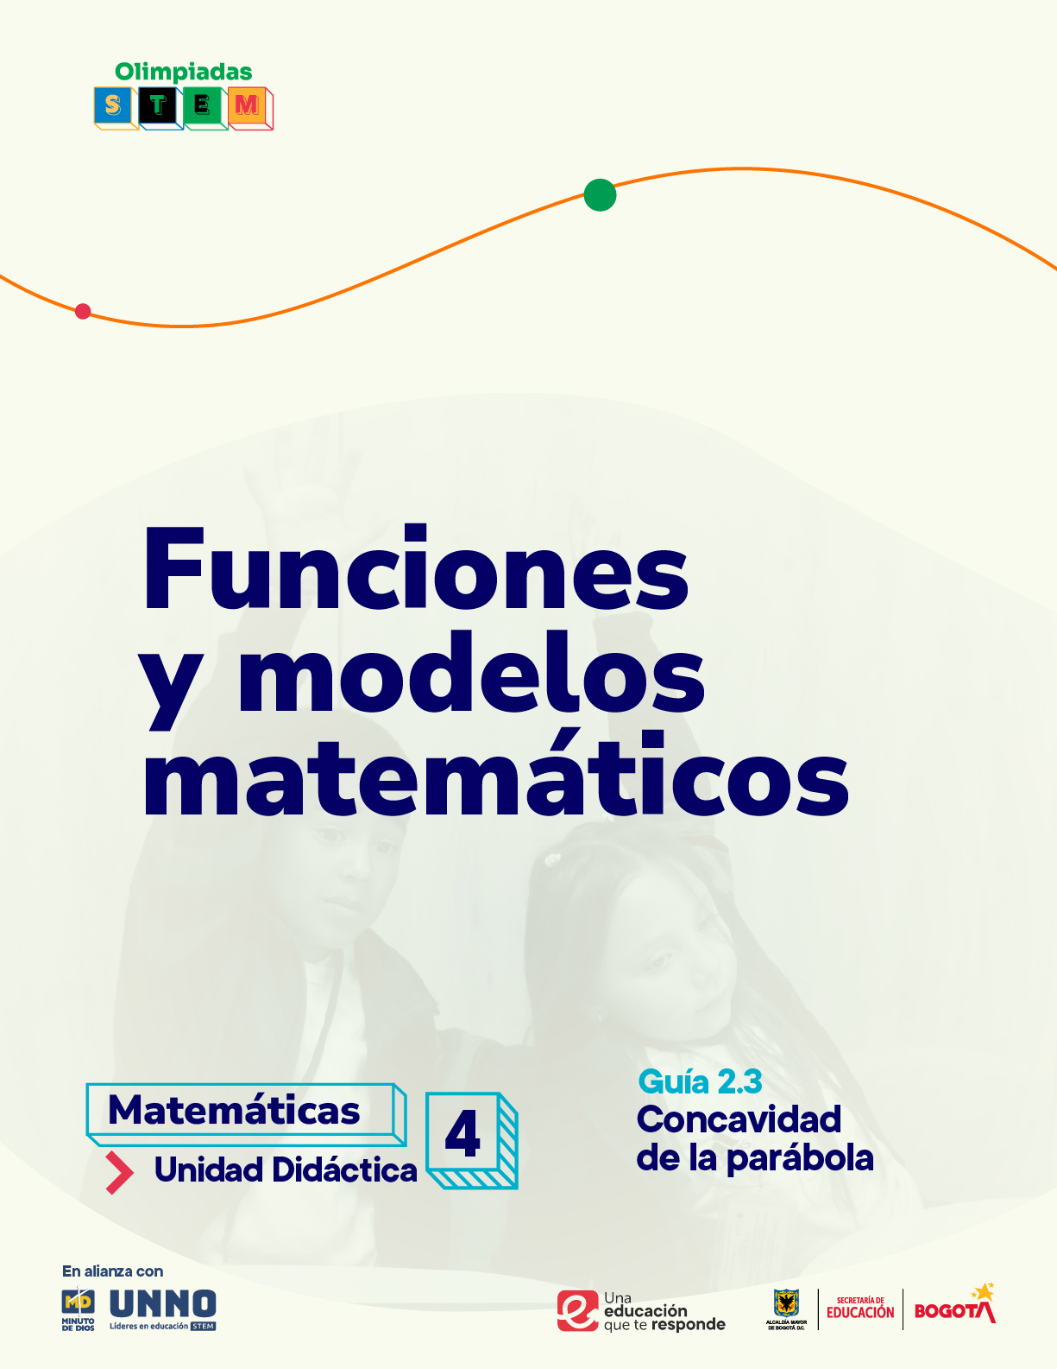

Para uso público REA

Guías didácticas para la enseñanza de las matemáticas

UNIDAD DIDÁCTICA 1
Funciones y modelos matemáticos
Tema 2: Funciones cuadráticas
2.3 Concavidad de la parábola: interpretación del valor de “a”

Según la UNESCO (2023), los Recursos Educativos Abiertos (REA) son materiales diseñados para la enseñanza, el aprendizaje y la investigación, disponibles de manera gratuita en formato digital o en otros medios, que promueven su uso, adaptación y distribución sin costo. En el contexto de las Olimpiadas STEM 2024, el Instituto UNNO de UNIMINUTO creó un conjunto de REA en ciencias y matemáticas, integrando la participación activa de los docentes como parte de esta iniciativa. Para los profesores, los REA representan una oportunidad de acceder a materiales de alta calidad, flexibles y adaptables a diversos entornos, lo que fomenta prácticas pedagógicas significativas en ciencia y tecnología. Además, al emplear licencias abiertas, los REA garantizan el respeto por los derechos de autor, facilitando su reutilización y adaptación, en línea con los principios de acceso abierto promovidos por la UNESCO.

Este documento está creado bajo la licencia Creative Commons 4.0.
 | Atribución – No comercial – Compartir igual: Esta licencia permite a otros distribuir, remezclar, retocar, y crear a partir de tu obra de modo no comercial, siempre y cuando te den crédito y licencien sus nuevas creaciones bajo las mismas condiciones.

Ficha técnica de uso Uso educativo

INDICACIONES PARA EL USO DE LA GUIA

Los Recursos Educativos Abiertos (REA) están diseñados para que los utilices libremente, adaptándolos a tus necesidades y compartiéndolos con tu comunidad. Las guías que a continuación, encontrarás están disponibles gracias a licencias abiertas que te permiten:
- Comentar: déjanos tus ideas y sugerencias. Tu retroalimentación mejora continuamente estos recursos para otros usuarios.
- Compartir: difunde estos materiales en tus redes o con colegas, multiplicando su impacto en más comunidades.
- Adaptar: modifica los contenidos para ajustarlos a contextos específicos o públicos diferentes.
- Editar: mejora los recursos corrigiendo errores o actualizando información relevante.

Recuerda siempre respetar las licencias abiertas al reconocer la autoría original. Utiliza estas guías para enriquecer la educación de la enseñanza de las ciencias naturales de manera abierta y accesible.

Este documento está creado bajo la licencia Creative Commons 4.0.
Atribución – No comercial – Compartir igual: Esta licencia permite a otros distribuir, remezclar, retocar, y crear a partir de tu obra de modo no comercial, siempre y cuando te den crédito y licencien sus nuevas creaciones bajo las mismas condiciones.

TEMA 2: FUNCIONES CUADRÁTICAS

2.3 concavidad de la parabóla: interpretación del valor de “a”

Del Puente Colgante a la 1vt del GOL:
El Papel del Coeficiente Cuadrático en el Mundo Real

Justificación
El estudio del coeficiente cuadrático (a) y su influencia en la gráfica de una parábola, así como el análisis del coeficiente (a) en la forma canónica, constituye un pilar fundamental en el desarrollo de competencias científicas en los estudiantes. Esta temática no solo responde a los estándares básicos de matemáticas establecidos en el currículo colombiano, sino que también se alinea con los requerimientos de evaluaciones internacionales como PISA y SABER.
En primer lugar, el estudio de las funciones cuadráticas y sus gráficas promueve el desarrollo del pensamiento lógico-matemático. Al analizar cómo un simple cambio en el valor de "a" modifica completamente la forma y posición de una parábola, los estudiantes adquieren la capacidad de establecer relaciones causa-efecto, generalizar patrones y construir modelos matemáticos para representar situaciones reales. Estas habilidades son esenciales para resolver problemas en diversos contextos y para tomar decisiones informadas.
Además, este tema contribuye al desarrollo de la competencia de modelización matemática. Los estudiantes aprenden a representar situaciones reales mediante funciones cuadráticas, identificando las variables relevantes y estableciendo las relaciones entre ellas. Esta habilidad es fundamental para abordar problemas complejos en áreas como la física, la ingeniería y la economía.
En cuanto a los estándares básicos de matemáticas, el estudio del coeficiente cuadrático se relaciona directamente con el estándar de funciones y relaciones. Los estudiantes aprenden a analizar, interpretar y representar gráficamente funciones cuadráticas, identificando sus características principales como el vértice, el eje de simetría y la concavidad. Asimismo, se abordan los estándares de resolución de problemas y razonamiento matemático, al plantear y resolver problemas que involucran funciones cuadráticas en diferentes contextos.
Los lineamientos curriculares de Colombia enfatizan la importancia de desarrollar competencias matemáticas que permitan a los estudiantes enfrentar los desafíos del mundo actual. El estudio del coeficiente cuadrático contribuye a este objetivo al fomentar la creatividad, la curiosidad y la capacidad de trabajar de manera colaborativa. Además, promueve el uso de las tecnologías de la información y la comunicación para explorar y visualizar conceptos matemáticos.
En relación con las evaluaciones internacionales como PISA y SABER, este tema es abordado en diversas preguntas que evalúan la capacidad de los estudiantes para:
- Interpretar y representar información: Los estudiantes deben analizar gráficas de funciones cuadráticas y extraer información relevante sobre su comportamiento.
- Resolver problemas: Se presentan problemas contextualizados que requieren la aplicación de los conocimientos sobre funciones cuadráticas para encontrar soluciones.
- Razonar matemáticamente: Los estudiantes deben justificar sus respuestas y explicar los procesos utilizados para llegar a ellas.
- Modelar situaciones reales: Se plantean problemas que requieren la construcción de modelos matemáticos para representar situaciones del mundo real.

Objetivo General
Comprender la relación entre el coeficiente cuadrático (a) y las características gráficas de una parábola, aplicando este conocimiento para analizar, interpretar y construir gráficas de funciones cuadráticas en diversos contextos.

Competencias

Competencia científica:
Desarrollar la capacidad de modelar fenómenos desde las variaciones del valor de "a" en las funciones cuadráticas, para construir modelos matemáticos que representen situaciones diversas, como la trayectoria de objetos o la forma de estructuras.
Competencia comunicativa:
Explicar claramente la influencia de las variaciones de la constante (a) de la función cuadrática en su gráfica, utilizando un lenguaje preciso, representaciones gráficas y argumentos sólidos, tanto en forma individual como colaborativa.
Competencia en resolución de problemas:
Elegir las herramientas matemáticas adecuadas, como la factorización, el completamiento de cuadrados o la fórmula general; para determinar características como la concavidad de la parábola, su amplitud y crecimiento.

Contenidos
Fundamentos Teóricos (Contenido Conceptual)
A través de esta guía, los estudiantes profundizan su comprensión de las funciones cuadráticas y, en particular, del papel fundamental que desempeña el coeficiente cuadrático (a). Se explorará la manera en que este valor numérico influye en la forma, orientación y posición de la parábola, la gráfica característica de estas funciones. Los estudiantes adquirirán la habilidad de identificar las características clave de una parábola a partir de su ecuación, como su concavidad, vértice y raíces. Además, aprenderán a construir gráficas precisas de funciones cuadráticas y a interpretar la información que estas proporcionan.

Temas
1. La función cuadrática
1.1. Repaso de la forma general de una función cuadrática: f(x) = ax² + bx + c.
1.2. Análisis de los Coeficientes de la Función Cuadrática
  - Forma Canónica o de Vértice de la Parábola

2. El coeficiente cuadrático (a) y su influencia en la gráfica
2.1. El coeficiente cuadrático (a)
2.2. Concavidad de la parábola:
2.3. Interpretación Gráfica y Contextual: La Concavidad en Situaciones Reales

Actividades Prácticas (Contenido Procedimental)
A través de esta guía, los estudiantes adquirirán una serie de habilidades procedimentales relacionadas con las funciones cuadráticas y el coeficiente cuadrático (a). Desarrollarán la capacidad de identificar los elementos clave de una ecuación cuadrática y de transformarla a su forma canónica para facilitar el análisis. Además de construir gráficas de funciones cuadráticas de manera precisa y eficiente, utilizando tanto herramientas tecnológicas como métodos gráficos tradicionales. Los estudiantes también practicarán la resolución de ecuaciones cuadráticas empleando diversos métodos, como la factorización, el completamiento de cuadrados y la fórmula general.
Acciones procedimentales:
Identificación de elementos clave: Los estudiantes aprenden a identificar los coeficientes a, b y c en una ecuación cuadrática y a relacionarlos con las características de la parábola correspondiente.
Transformación de la ecuación a forma canónica: Los estudiantes adquieren la habilidad de completar cuadrados para transformar una ecuación cuadrática en su forma canónica, lo que facilita la identificación del vértice y el eje de simetría.
Cálculo del vértice: Los estudiantes aprenden a calcular las coordenadas del vértice de una parábola utilizando diferentes métodos, como la fórmula del vértice o completando cuadrados.
Determinación de la concavidad: Los estudiantes aprenden a determinar si una parábola abre hacia arriba o hacia abajo en función del signo del coeficiente cuadrático (a).
Cálculo de las raíces: Los estudiantes aprenden a calcular las raíces de una ecuación cuadrática utilizando diferentes métodos, como la factorización, la fórmula general o el uso de la calculadora gráfica.
Construcción de gráficas: Los estudiantes desarrollan la habilidad de construir gráficas de funciones cuadráticas de manera precisa, identificando los puntos clave como el vértice, la concavidad, las raíces y los puntos de corte con los ejes.
Análisis de gráficas: Los estudiantes aprenden a interpretar la información contenida en una gráfica de una función cuadrática, como los intervalos de crecimiento y decrecimiento, los máximos y mínimos, y la relación entre la gráfica y la ecuación.
Resolución de problemas contextualizados: Los estudiantes aplican los conocimientos adquiridos para resolver problemas reales que involucran funciones cuadráticas, como problemas de física, economía o ingeniería.
Utilización de tecnología: Los estudiantes aprenden a utilizar calculadoras gráficas y software matemático para graficar funciones cuadráticas, resolver ecuaciones y analizar datos.
Aplicaciones y Perspectivas (Contenido Actitudinal)
A través de esta unidad didáctica, se busca cultivar en los estudiantes un profundo aprecio por la belleza y la lógica inherentes a las matemáticas. Al explorar cómo un simple número, el coeficiente cuadrático (a), puede transformar completamente la forma y orientación de una gráfica, los estudiantes desarrollan una sensación de asombro y curiosidad por el poder de las matemáticas para modelar y explicar fenómenos del mundo real. Esta experiencia los invita a ver las matemáticas como una herramienta poderosa y versátil, capaz de resolver problemas complejos y de proporcionar una comprensión más profunda de la realidad.
Además de la curiosidad, se fomenta una actitud de perseverancia y confianza en la propia capacidad para resolver problemas. Al enfrentar desafíos matemáticos relacionados con las funciones cuadráticas, los estudiantes aprenden a no rendirse ante las dificultades y a buscar diferentes estrategias para superar los obstáculos. Esto les permite desarrollar una mayor resiliencia y una autoestima más sólida en el ámbito académico.
Asimismo, se promueve una actitud de colaboración y respeto por las ideas de los demás. Al trabajar en equipo para resolver problemas y discutir diferentes enfoques, los estudiantes aprenden a valorar la diversidad de perspectivas y a construir conocimientos de manera conjunta. Esta experiencia les enseña a comunicarse de manera efectiva y a trabajar de manera colaborativa, habilidades esenciales para el éxito en cualquier ámbito.
Actitudes promovidas:
Exploración de situaciones problemáticas: Se presentan problemas desafiantes y abiertos que invitan a los estudiantes a explorar diferentes estrategias de resolución.
Trabajo colaborativo: Se fomentan actividades en grupo que permiten a los estudiantes compartir ideas, discutir diferentes enfoques y construir conocimientos de manera conjunta.
Uso de tecnologías: Se incorporan herramientas tecnológicas como calculadoras gráficas y software matemático para facilitar la visualización y la exploración de conceptos.
Reflexión sobre los procesos: Se promueve la metacognición, es decir, la capacidad de los estudiantes de reflexionar sobre sus propios procesos de pensamiento y aprendizaje.
Comunicación de ideas: Se fomenta la expresión oral y escrita de las ideas matemáticas, lo que ayuda a los estudiantes a consolidar su comprensión y a desarrollar habilidades comunicativas.
Valoración de la diversidad de enfoques: Se reconoce y se valora la existencia de diferentes formas de abordar un mismo problema, fomentando así la creatividad y la flexibilidad en el pensamiento.

Evidencias de aprendizaje (antes llamados logros)
Evidencia 1: Comprender integralmente el papel del coeficiente cuadrático (a) como transformador de la gráfica de una función cuadrática, que afecta la apertura, concavidad y el desplazamiento vertical de la parábola.

Evidencia 2: Transformar una función cuadrática de su forma estándar a su forma canónica para identificar las variaciones en el valor de la constante a que afectan la apertura, concavidad y posición del vértice de la parábola; comunicando estos hallazgos de forma clara y concisa, tanto de forma individual como en colaboración con sus pares.

Evidencia 3: Seleccionar y aplicar las herramientas matemáticas apropiadas para analizar y describir las características de una función cuadrática, entendiendo el impacto que el valor y el signo de "a" tienen en la gráfica de la parábola.

Indicadores de las evidencias de aprendizaje (por cada evidencia)

Evidencia 1
Indicador 1.1: Explica de manera clara y concisa cómo el valor de "a" afecta la apertura (estrecha o ancha), la concavidad (hacia arriba o hacia abajo) y el desplazamiento vertical de la parábola.
Indicador 1.2: Describe por qué una parábola es más estrecha o más ancha que otra, o por qué una parábola abre hacia arriba mientras que otra abre hacia abajo, basándose en el valor de "a".

Evidencia 2
Indicador 2.1: Demuestra la capacidad de completar el cuadrado de forma precisa y eficiente para transformar cualquier función cuadrática dada en su forma canónica.
Indicador 2.2: Construye la parábola desde la comprensión de cómo el valor de "a" afecta la apertura (estrecha o ancha), la concavidad (hacia arriba o hacia abajo) y la posición vertical de la parábola.

Evidencia 3
Indicador 3.1: Seleccionar la herramienta matemática más adecuada (factorización, completar cuadrados, fórmula general) para resolver un problema específico relacionado con funciones cuadráticas, considerando la forma de la ecuación y la información que se requiere.
Indicador 3.2: Valora los aportes de otros para lograr una comprensión clara de cómo el valor y el signo de "a" afectan la apertura, concavidad y el desplazamiento vertical de la parábola.

Secuencia Didáctica
El concepto de concavidad desarrolla una comprensión profunda de cómo una simple variación numérica puede transformar drásticamente la forma y el comportamiento de una curva; esto permite visualizar y analizar gráficas de manera más efectiva, identificar patrones, realizar conjeturas y verificarlas de manera sistemática. El coeficiente cuadrático (a) de la función cuadrática moldea la forma y el comportamiento de su gráfica, es decir, la parábola; este simple número, puede determinar si una parábola abre hacia arriba o hacia abajo, qué tan abierta o cerrada es su curva, y cómo esto influye en el valor máximo o mínimo de la función.

Lección 1: la función cuadrática
En esta primera lección buscamos que los estudiantes comprendan cómo esos pequeños números, llamados coeficientes, que acompañan a las variables en la ecuación de una función cuadrática, ejercen un control casi mágico sobre la forma y posición de la parábola en el plano cartesiano. Centrándonos en el coeficiente cuadrático (a) y su influencia en la concavidad de la parábola, esperamos que los estudiantes aprendan a identificar si una parábola abre hacia arriba o hacia abajo simplemente observando su signo; además que puedan explicar cómo el valor absoluto de a afecta el "ancho" o "estrechez" de la parábola.
Posteriormente, con la introducción de la forma canónica de la ecuación de una parábola, esperamos que los estudiantes comprendan cómo los coeficientes en esta forma están directamente relacionados con las coordenadas del vértice y cómo esto nos ayuda a trazar la gráfica de manera más eficiente, identificando fácilmente su vértice y eje de simetría.

INICIO
Pregunta Motivadora

¿Qué pasa con la trayectoria de un balón de futbol,
si cambian la fuerza con la que lo golpean?

Actividad: La Trayectoria del Balón y los Coeficientes Cuadráticos
Figura 1
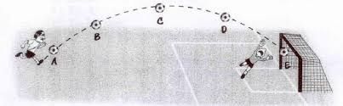
Imagen tomada de: ResearchGate.

Representación Gráfica:
- Pedir a cada grupo que lance un balón con diferentes fuerzas: muy débil, con fuerza moderada y con mucha fuerza.
- Cada grupo dibujará en una hoja de papel la trayectoria aproximada del balón para cada lanzamiento.
- Pedir que identifiquen en sus dibujos los puntos más altos alcanzados por el balón (vértice de la parábola) y los puntos donde el balón toca el suelo (raíces de la función).

Relación entre la Fuerza del Lanzamiento y los Coeficientes:
- Hacer preguntas como:
  - ¿Qué creen que representa el coeficiente "a" en la función cuadrática que modela la trayectoria del balón?
  - ¿Cómo creen que cambia el valor de "a" cuando lanzamos el balón con más fuerza?
  - ¿Qué pasa con la parábola si el valor de "a" es positivo o negativo?
Guiar a los estudiantes a concluir que el coeficiente "a" está relacionado con la concavidad de la parábola y que un valor de "a" más grande implica una parábola más estrecha (mayor fuerza al lanzar).

DESARROLLO
Lección 1. la función cuadrática

  - Repaso de la forma general de una función cuadrática: f(x) = ax² + bx + c.
Recordemos que una función cuadrática es aquella que se puede expresar de la forma:
f(x) = ax² + bx + c
Donde: a, b y c son números reales, y a es diferente de cero.
x es la variable independiente.
f(x) o y es la variable dependiente.

Los Coeficientes de la Función Cuadrática y su Significado:
- a (coeficiente cuadrático): Este valor determina la forma de la parábola. Si "a" es positivo, la parábola abre hacia arriba; si "a" es negativo, la parábola abre hacia abajo. Además, el valor absoluto de "a" influye en la abertura de la parábola: cuanto mayor sea el valor absoluto de "a", más cerrada será la parábola.
- b (coeficiente lineal): Este valor influye en la posición de la parábola en el eje de las x.
- c (término independiente): Este valor indica el punto en el que la parábola corta al eje de las y (ordenada al origen).

Representación gráfica:
La gráfica de una función cuadrática es una parábola. La forma general de una parábola es simétrica respecto a una recta vertical llamada eje de simetría. El punto donde la parábola corta al eje de simetría se llama vértice.

Figura 2

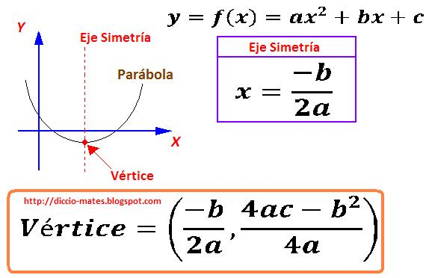
Imagen tomada de: Diccio-mates.

1.2 Análisis de los Coeficientes de la Función Cuadrática
Coeficiente Cuadrático (a)
- Concavidad: El signo de "a" determina la concavidad de la parábola:
- Si a > 0, la parábola es cóncava hacia arriba (forma de U).
- Si a < 0, la parábola es cóncava hacia abajo (forma de ∩).
- Apertura: El valor absoluto de "a" determina la apertura de la parábola:
- Cuanto mayor sea |a|, más estrecha será la parábola.
- Cuanto menor sea |a|, más abierta será la parábola.

Coeficiente Lineal (b)
- Desplazamiento horizontal: El valor de "b" afecta la posición horizontal de la parábola. Sin embargo, su efecto es más complejo y no es tan directo como el de "a" y "c". En general, el valor de "b" influye en la coordenada x del vértice de la parábola.

Término Independiente (c)
- Corte con el eje y: El valor de "c" indica el punto en el que la parábola corta al eje de las y (ordenada al origen). Es decir, cuando x = 0, f(x) = c.

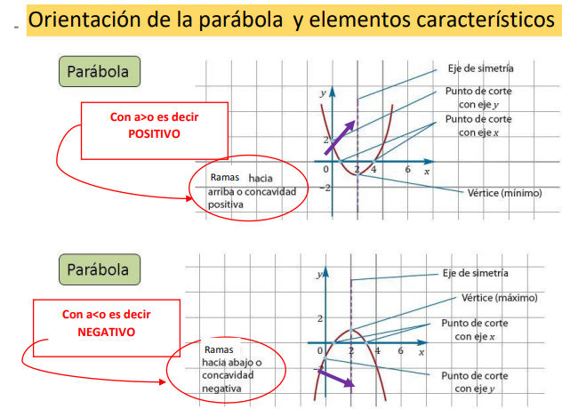

1.3 Forma Canónica o de Vértice de la Parábola
La forma canónica de una función cuadrática se expresa como: f(x) = a(x - h)² + k

Donde
a es el mismo coeficiente cuadrático que en la forma general. Determina la concavidad y la abertura de la parábola.
h: Es la coordenada x del vértice de la parábola.
k: Es la coordenada y del vértice de la parábola.
¿Por qué se llama forma de vértice? Porque las coordenadas del vértice de la parábola aparecen explícitamente en la ecuación: (h, k).

Ventajas de la Forma Canónica:
- Identificación del vértice: Es inmediato obtener las coordenadas del vértice al observar la ecuación.
- Gráfica: Conocer el vértice y la concavidad nos permite esbozar rápidamente la gráfica de la parábola.
- Transformaciones: La forma canónica facilita visualizar las transformaciones que se le realizan a la parábola básica (y = x²).

Relación con la Forma General:
Toda función cuadrática dada en la forma general (f(x) = ax² + bx + c) se puede transformar en la forma canónica completando el cuadrado. Sin embargo, este proceso puede ser algo tedioso y no siempre es necesario.

Ejemplo: Consideremos la función cuadrática f(x) = 2x² - 8x + 5. Para transformarla a la forma canónica, completamos el cuadrado:
- Factorizar el coeficiente de x²: f(x) = 2(x² - 4x) + 5
- Completar el cuadrado dentro del paréntesis: f(x) = 2(x² - 4x + 4 - 4) + 5
- Escribir como un cuadrado perfecto: f(x) = 2(x - 2)² - 3
Ahora tenemos la función en forma canónica: f(x) = 2(x - 2)² - 3.
Del resultado podemos deducir:
- El vértice de la parábola es (2, -3).
- La parábola es cóncava hacia arriba (a = 2 > 0).
- La parábola es más estrecha que la parábola básica (|a| > 1).

Resumen de las Características de la Parábola en Forma Canónica:
- Vértice: (h, k)
- Eje de simetría: x = h
- Concavidad: Determina por el signo de "a".
- Apertura: Determina por el valor absoluto de "a".

Guiando el aprendizaje
Al iniciar el tema, el docente debe presentar la forma general de una función cuadrática, f(x) = ax² + bx + c, como la base para explorar el mundo de las parábolas, a través de preguntas y ejemplos sencillos, enfatizando en la importancia del coeficiente cuadrático (a) para la determinación de la concavidad y la abertura de la parábola, y cómo los coeficientes lineal (b) y término independiente (c) influyen en la posición de la gráfica.
Con el apoyo de recursos audiovisuales, como videos explicativos y presentaciones interactivas, el docente facilita la comprensión de los estudiantes. Por otra parte, el uso de las TIC, en particular de GeoGebra, permite la exploración dinámica de las propiedades de las funciones cuadráticas.
A lo largo del proceso de aprendizaje, el docente fomenta la autoevaluación y la retroalimentación continua. Los estudiantes reflexionan sobre su propio aprendizaje y reciben comentarios constructivos tanto del docente como de sus compañeros. Esto les permite identificar sus fortalezas y debilidades, y ajustar sus estrategias de aprendizaje en consecuencia.
Recursos:
Video: Forma Canónica. En este video se explica con ejemplos cómo pasar de la expresión cuadrática a la canónica de una parábola.
Enlace: Completar el cuadrado. Explicaciones, videos y ejercicios acerca de pasar una función cuadrática a su forma canónica.

APLICACIÓN
Tabla 1

Función cuadrática | Valor de a | Valor de b | Valor de c | Concavidad | Abertura (aproximada) | Corte con el eje y
f(x) = 2x² + 4x - 3
g(x) = -x² + 5
h(x) = 0.5x² - 2x

Después de completar la tabla, responde:
- ¿Qué sucede con la gráfica cuando cambiamos solo el valor de "a"?
- ¿Y si cambiamos solo el valor de "c"?
- ¿Cómo podemos encontrar el corte con el eje y de una función cuadrática sin hacer una gráfica?

ACTIVIDAD: DOMINANDO LA FUNCIÓN CUADRÁTICA
Parte 1: Selección Múltiple
- ¿Cuál de las siguientes ecuaciones representa una función cuadrática?
a) y = 2x + 5 b) y = x³ - 2x c) y = x² + 3x – 1 d) y = 1/x
- En la función f(x) = 3x² - 2x + 1, ¿cuál es el valor del coeficiente cuadrático?
a) 1 b) -2 c) 3 d) 0
- ¿Cuál de las siguientes afirmaciones es correcta sobre la gráfica de una función cuadrática con coeficiente cuadrático negativo?
a) La parábola abre hacia arriba. b) La parábola abre hacia abajo.
c) La parábola es una línea recta. d) La parábola no tiene vértice.

Parte 2: Preguntas Abiertas
- Dada la función f(x) = -2x² + 4x - 3, encuentra las coordenadas del vértice.
- Explica cómo el valor del coeficiente lineal (b) afecta a la posición de la parábola en el plano cartesiano.
- ¿Cuál es la importancia de la forma canónica de una función cuadrática? ¿Qué información podemos obtener de ella?
- Resuelve la siguiente ecuación cuadrática por factorización: x² - 5x + 6 = 0.

Actividad: explorando profundamente la función cuadrática

Parte 1: Análisis Comparativo
Observa las siguientes gráficas de funciones cuadráticas:
Figura 4
A.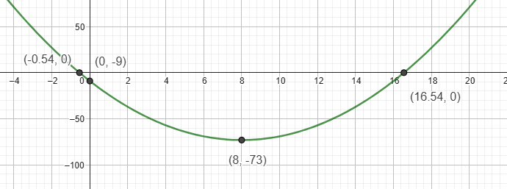

Figura 5
B.
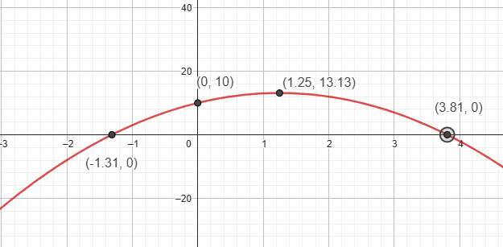

Figura 6
C.
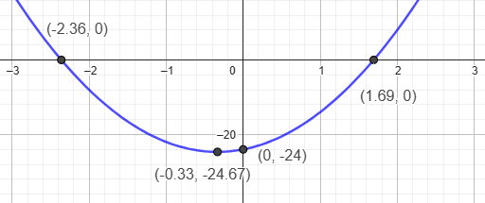

Figura 7
D.
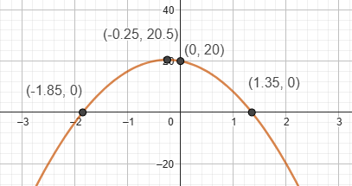

- Identifica la función que tiene el mayor valor máximo.
- Determina cuál función tiene las raíces más alejadas del origen.
- Explica cómo se relacionan los coeficientes de cada función con las características de su gráfica.
- Escribe la posible ecuación en forma canónica para cada una de las gráficas.

Parte 2: Diseño de una Función
- Diseña una función cuadrática que cumpla con las siguientes condiciones:
- Tenga un vértice en el punto (-2, 3).
- Corte al eje y en el punto (0, 7).
- Abra hacia abajo.

- Una vez diseñada la función:
- Representarla gráficamente.
- Determinar sus raíces (si las tiene).
- Explicar cómo eligieron los valores de los coeficientes para cumplir con las condiciones dadas.

ACTIVIDADES COMPLEMENTARIAS
1. Taller de Exploración Gráfica:
- Software de GeoGebra: Utilizar GeoGebra para crear una interfaz interactiva donde los estudiantes puedan modificar los valores de los coeficientes a, b y c de una función cuadrática en tiempo real y observar cómo cambian las características de la parábola.
- Preguntas guiadas: Plantear preguntas como: ¿Qué sucede con la parábola cuando a es positivo o negativo? ¿Cómo afecta el valor de b a la posición del vértice? ¿Qué papel juega c en la gráfica?

2. Juego de Cartas "Adivina la Función":
- Creación de cartas: Cada carta tendrá una gráfica de una parábola y sus correspondientes coeficientes en forma estándar y canónica.
- Dinámica: Un estudiante saca una carta y describe las características de la gráfica sin mostrar los coeficientes. Los demás compañeros intentan adivinar la función y explicar cómo llegaron a esa conclusión.

3. Proyecto de Investigación:
- Temas: Investigar aplicaciones reales de las funciones cuadráticas, como la trayectoria de un proyectil, el diseño de puentes o la optimización de áreas.
- Presentación: Los estudiantes deben presentar sus hallazgos, incluyendo las ecuaciones utilizadas, las gráficas correspondientes y una explicación clara de cómo los coeficientes influyen en el fenómeno estudiado.

4. Creación de un Video Explicativo:
- Formato: Los estudiantes pueden trabajar en grupos para crear un video corto explicando cómo los coeficientes de una función cuadrática afectan la forma y posición de la parábola.
- Recursos: Utilizar animaciones, ejemplos prácticos y lenguaje claro para facilitar la comprensión.

5. Taller de Resolución de Problemas:
- Problemas desafiantes: Presentar problemas que requieran un análisis más profundo de las funciones cuadráticas, como encontrar la ecuación de una parábola que pasa por tres puntos dados o determinar las dimensiones de un rectángulo de área máxima inscrito en una parábola.
- Discusión en grupo: Fomentar la discusión y el intercambio de ideas para encontrar diferentes enfoques de resolución.

6. Creación de un Cuaderno Interactivo:
- Contenido: Los estudiantes pueden crear un cuaderno donde anoten las definiciones, propiedades y ejemplos relacionados con las funciones cuadráticas.
- Recursos visuales: Incluir gráficos, tablas y diagramas para representar los conceptos de manera clara y concisa.

7. Concurso de Modelado Matemático:
- Tema: Proponer un problema del mundo real que pueda ser modelado utilizando una función cuadrática.
- Evaluación: Evaluar la creatividad, la precisión en el modelo matemático y la calidad de la presentación.

Lección 2: el coeficiente cuadrático (a) y su influencia en la gráfica
Con el estudio de la segunda lección, esperamos que los estudiantes consoliden su comprensión sobre la estrecha relación existente entre el coeficiente cuadrático (a) de una función cuadrática y la forma que adopta su gráfica, relacionándolo con el concepto de concavidad. Se espera que adquieran la habilidad de analizar una función cuadrática y, simplemente observando el valor de a, puedan predecir si la parábola abrirá hacia arriba o hacia abajo, qué tan abierta o cerrada será su curva; así mismo, determinar si la función alcanzará un valor máximo o mínimo.

¿Por qué creen que los puentes colgantes tienen esa forma curva y no son planos? ¿Qué pasaría si la curva fuera más abierta o cerrada?

Actividad: Diseñando Puentes Colgantes
Figura 8

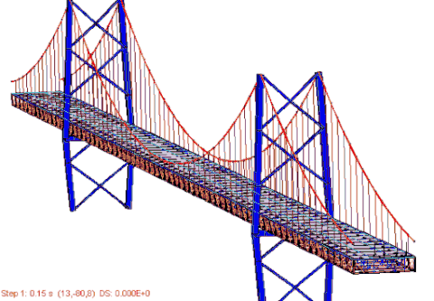
Figura 8

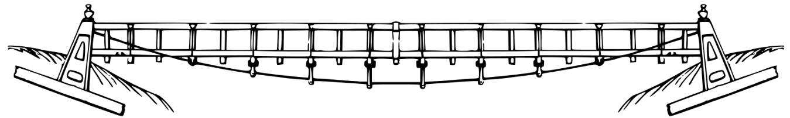

¿Qué pasaría si la curva fuera más abierta o cerrada? ¿Sería igual de resistente el puente?

Construcción de modelos:
- Dividir a los estudiantes en equipos y proporcionarles los materiales:
- Hojas de papel, Lápices o marcadores, Cuerdas o hilos, Objetos pequeños para simular las torres del puente
- Pedirles que construyan un modelo simple de un puente colgante utilizando las cuerdas o hilos como cables y los objetos pequeños como torres.
- Animarlos a experimentar con diferentes curvaturas para los cables del puente.

Observación y análisis:
Una vez construidos los modelos, pedir a los estudiantes que observen y discutan las siguientes preguntas:
- ¿Qué forma tiene la curva que forman los cables del puente? ¿Se parece a alguna figura geométrica que hayan estudiado?
- ¿Qué pasaría si la curva fuera más abierta (como una U)? ¿Y si fuera más cerrada (como una V)?
- ¿Cómo creen que la forma de la curva afecta la resistencia del puente?
- ¿Qué pasaría si la curva se invirtiera (concavidad hacia abajo)?

Conclusiones:
Figura 10

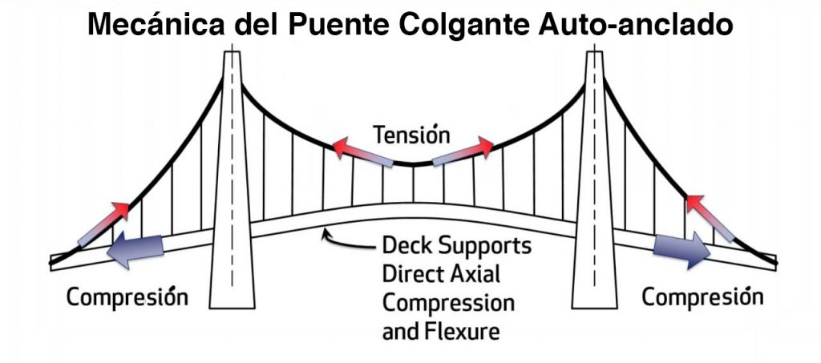

- Resumir que la forma de un puente colgante está diseñada para resistir las fuerzas de tensión y compresión de manera eficiente.
- La forma parabólica de los cables distribuye el peso de manera uniforme y proporciona mayor resistencia.
- El coeficiente cuadrático "a" en la ecuación de una parábola determina la forma de la curva y, por lo tanto, influye en la resistencia y estabilidad de la estructura.

Presentación del Contenido

2.1. El coeficiente cuadrático (a)
En una función cuadrática, a juega un papel fundamental en determinar la forma y orientación de la gráfica, que es una parábola.
¿Qué es el Coeficiente Cuadrático?
- Definición: Es el número que multiplica al término x².
- Influencia: Determina la concavidad y la abertura de la parábola.

La Abertura de la Parábola
- Abertura: Se refiere a qué tan abierta o cerrada es la parábola.
- Influencia de |a|:
- Si |a| es grande, la parábola es más estrecha (más cerrada).
- Si |a| es pequeño (cercano a cero), la parábola es más ancha (más abierta).

Ejemplo:
Consideremos las siguientes funciones cuadráticas:
- f(x) = 2x²
- g(x) = -0.5x²
- f(x) = 2x²:
  - a = 2 > 0, por lo tanto, la parábola es cóncava hacia arriba.
  - |a| = 2, lo que indica que la parábola es relativamente estrecha.
- g(x) = -0.5x²:
  - a = -0.5 < 0, por lo tanto, la parábola es cóncava hacia abajo.
  - |a| = 0.5, lo que indica que la parábola es relativamente ancha.

¿Por qué es Importante el Coeficiente Cuadrático?
- Interpretación de gráficas: Al conocer el valor de "a", podemos rápidamente determinar la forma general de la parábola sin necesidad de graficarla.
- Aplicaciones: En muchos problemas reales, la concavidad de una parábola es crucial para determinar si una función tiene un máximo o un mínimo. Por ejemplo, en problemas de optimización, buscamos el valor máximo o mínimo de una función.
- Modelado: El coeficiente cuadrático nos ayuda a ajustar modelos matemáticos a datos reales. Por ejemplo, en física, la trayectoria de un proyectil se puede modelar con una función cuadrática, y el signo de "a" nos indicará si el proyectil está subiendo o bajando.

2.2. Concavidad de la parábola:
Imagina una superficie curva. Si al tomar dos puntos cualesquiera de esa superficie y unirlos con una línea recta, esta línea queda siempre por encima de la superficie, decimos que esa superficie es convexa. Por el contrario, si la línea recta queda siempre por debajo de la superficie, decimos que es cóncava.
En términos más simples:
- Convexa: La curva "abraza" la línea recta por debajo.
- Cóncava: La curva "abraza" la línea recta por encima.

Figura 11
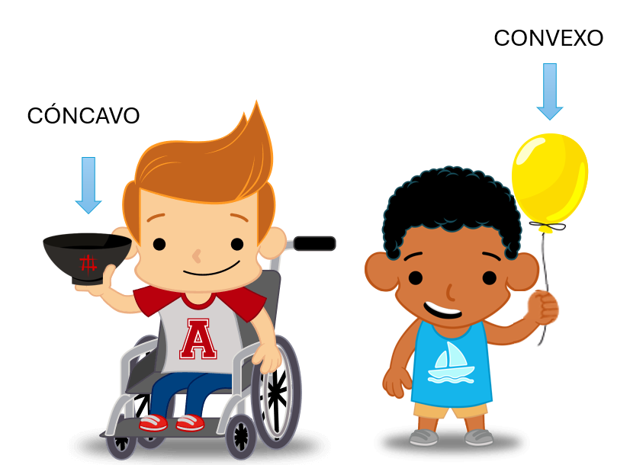

Concavidad y Convexidad en las Funciones
En el caso de las funciones, podemos aplicar estos conceptos a sus gráficas.
- Función cóncava: Si al unir dos puntos cualesquiera de la gráfica con una línea recta, la recta queda por encima de la gráfica en ese intervalo, decimos que la función es cóncava en ese intervalo.
- Función convexa: Si la recta queda por debajo de la gráfica en ese intervalo, decimos que la función es convexa en ese intervalo.

Figura 12

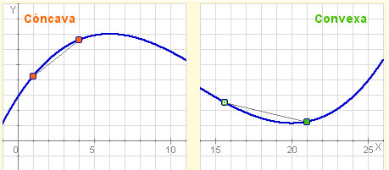

Concavidad y Convexidad en las Parábolas
En el caso particular de las parábolas, el coeficiente cuadrático (a) de la función cuadrática f(x) = ax² + bx + c determina la concavidad:
- Si a > 0: La parábola es cóncava hacia arriba (forma de U).
- Si a < 0: La parábola es cóncava hacia abajo (forma de ∩).
¿Por qué es Importante la Concavidad y Convexidad?
- Optimización: Nos ayuda a identificar máximos y mínimos de funciones.
- Análisis de gráficas: Permite comprender el comportamiento de una función en diferentes intervalos.
- Aplicaciones en física, economía, ingeniería: Muchos modelos matemáticos utilizan funciones con diferentes tipos de concavidad para representar fenómenos reales.
¿Cómo Determinar la Concavidad y Convexidad?
- Gráficamente: Observando la forma de la gráfica.
- Analíticamente:
- Derivada segunda: En cálculo, se utiliza la segunda derivada de una función para determinar los intervalos de concavidad y convexidad.
- Coeficiente cuadrático: En el caso de las parábolas, el signo de "a" nos indica directamente la concavidad.

Figura 13
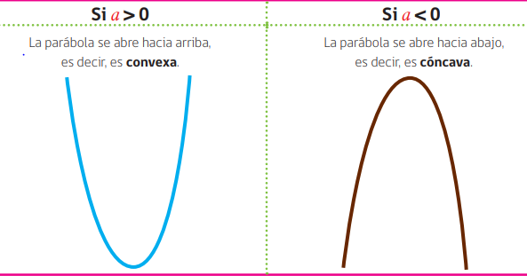

Ejemplo
Consideremos la función f(x) = x² - 4x + 3.
- a = 1 > 0, por lo tanto, la parábola es cóncava hacia arriba.
- Esto significa que para cualquier par de puntos que tomemos en la gráfica, la línea recta que los une estará por encima de la curva.

Figura 14
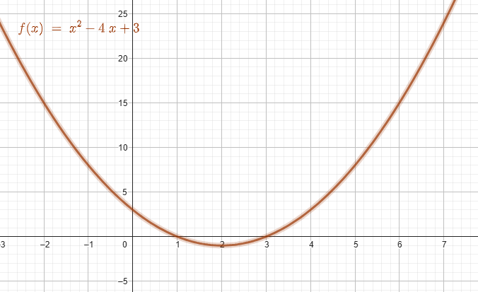

2.3. Interpretación Gráfica y Contextual: La Concavidad en Situaciones Reales
Concavidad y el Mundo Real
La concavidad de una función no es solo un concepto abstracto en matemáticas; tiene aplicaciones prácticas en una amplia variedad de campos. Al comprender la concavidad, podemos modelar y analizar fenómenos del mundo real de manera más efectiva.

Relación de la Concavidad con Máximos y Mínimos
- Concavidad hacia arriba: Si una función es cóncava hacia arriba en un punto, ese punto representa un mínimo local. Esto significa que los valores de la función en puntos cercanos a este mínimo son mayores.
- Concavidad hacia abajo: Si una función es cóncava hacia abajo en un punto, ese punto representa un máximo local. Los valores de la función en puntos cercanos a este máximo son menores.

Figura 15
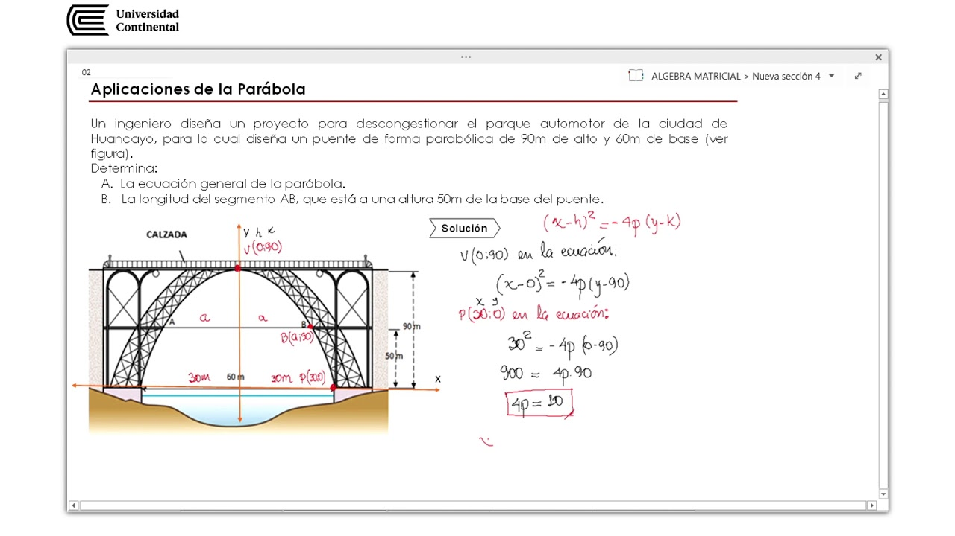

Relación de la Concavidad con Crecimiento y Decrecimiento
- Concavidad y puntos de inflexión: Los puntos donde la concavidad cambia (de arriba a abajo o viceversa) se llaman puntos de inflexión. Estos puntos suelen coincidir con cambios en la tasa de crecimiento o decrecimiento de una función.
- Aceleración y desaceleración: En física, la concavidad de una función de posición respecto al tiempo representa la aceleración de un objeto. Una concavidad positiva indica una aceleración positiva (el objeto se mueve cada vez más rápido), mientras que una concavidad negativa indica una desaceleración.
Ejemplos Contextuales
- Economía: La demanda de un producto suele ser una función cóncava hacia abajo. Esto significa que a medida que aumentamos la cantidad demandada, el precio que los consumidores están dispuestos a pagar tiende a disminuir.
- Física: La trayectoria de un proyectil es una parábola cóncava hacia abajo. El punto más alto de la trayectoria corresponde al vértice de la parábola, que es un máximo local.
- Biología: El crecimiento de una población puede modelarse con una función logística, que presenta tanto concavidad hacia arriba como hacia abajo en diferentes intervalos. La concavidad cambia en el punto de inflexión, que representa el momento en que la tasa de crecimiento comienza a disminuir.

Interpretación Gráfica
Al analizar la gráfica de una función, la concavidad nos proporciona información valiosa sobre su comportamiento:
- Zonas de crecimiento y decrecimiento: Los intervalos donde la función es creciente o decreciente pueden identificarse a partir de la concavidad y los puntos críticos
Figura 16
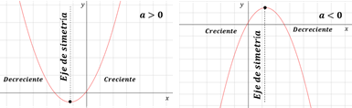

- Extremos locales: Los máximos y mínimos locales se encuentran en los puntos donde la concavidad cambia.
- Tasa de cambio: La concavidad nos indica si la tasa de cambio de la función está aumentando o disminuyendo.

Figura 17

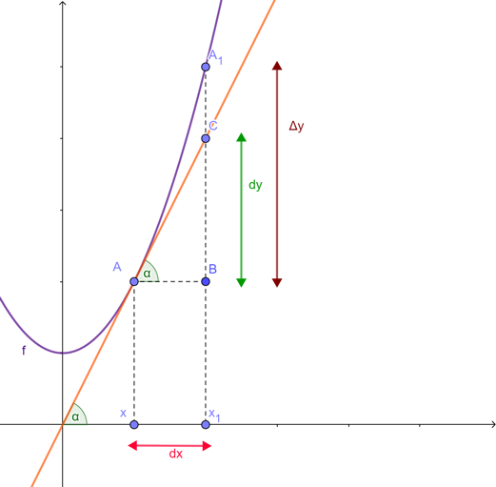

Guiando el aprendizaje

Para el desarrollo de esta lección, el docente a partir del desafío inicial, motiva a los estudiantes a experimentar con las funciones cuadráticas, proporcionando los recursos necesarios, como guías, materiales y herramientas digitales, pero dejando espacio para que los estudiantes desarrollen sus propias estrategias de resolución.
La incorporación de recursos audiovisuales, TIC y GeoGebra enriquece significativamente el proceso de aprendizaje, por lo que puede mostrar ejemplos reales de parábolas en la naturaleza y en la tecnología, despertando así la curiosidad de los estudiantes. El uso de GeoGebra permitirá visualizar gráficas de funciones cuadráticas y experimentar con diferentes valores del coeficiente cuadrático (a).
El docente, en este contexto, fomenta la autoevaluación y la retroalimentación continua, proporcionando a los estudiantes rúbricas claras que les permitan evaluar su propio progreso y reflexionar sobre su aprendizaje; estableciendo, además momentos de reflexión grupal donde los estudiantes comparten sus resultados, sus dificultades y sus estrategias de resolución. La retroalimentación del docente es personalizada y constructiva, orientada a fortalecer los conocimientos y habilidades de cada estudiante.

Recursos Audiovisuales:
Video: Concavidad y apertura. En este video se presentan rápidamente las caractristicas que los diferentes valores de a pueden adoptar en la grafica de la parábola.
Enlace: NROC Project. Este recurso brinda una amplia explicación con gráficos dinámicos para experimentar modificaciones en los coeficientes de la función cuadrática.

APLICACIÓN
Actividad: Explorando el Coeficiente Cuadrático (a) y sus Efectos en la Gráfica
Experimentando con GeoGebra: Ingresar al siguiente link de GeoGebra https://www.geogebra.org/classic/ja7jnghz y experimenta el modificar signos y valores en cada coeficiente de la función cuadrática.
Registra tus observaciones al modificar signos y valores numéricos.

CAMBIOS | COEFICIENTE a | COEFICIENTE b | COEFICIENTE c
Signos
Valor absoluto

Preguntas de Selección Múltiple:
- Dada la función f(x) = 3x² + 2x - 1, ¿qué podemos afirmar sobre su gráfica?
a) Es una parábola que abre hacia abajo. b) Es una parábola que abre hacia arriba.
c) No es una parábola. d) Es una línea recta.
- Si el coeficiente cuadrático (a) de una función cuadrática es negativo, ¿qué ocurre con la parábola?
a) Abre hacia arriba. b) Abre hacia abajo.
c) Se desplaza hacia la derecha. d) Se desplaza hacia la izquierda.
- ¿Cuál de las siguientes funciones representa una parábola más estrecha que
a.) f(x) = 2x²? a) g(x) = x² b) h(x) = 4x²
c) j(x) = 0.5x² d) Ninguna de las anteriores.
- ¿Qué ocurre con el vértice de una parábola cuando el valor absoluto del coeficiente cuadrático (a) aumenta?
a) Se desplaza hacia arriba. b) Se desplaza hacia abajo.
c) No se modifica. d) Depende del valor de b.
- Dada la gráfica de una parábola, ¿cómo podemos determinar si el coeficiente cuadrático (a) es positivo o negativo?
  - Observando el vértice.
  - Observando las intersecciones con el eje x.
  - Observando la concavidad de la parábola.
  - Ninguna de las anteriores.
- ¿Cuál de las siguientes funciones representa una parábola con vértice en el origen?
a) f(x) = x² + 2 b) g(x) = -x²
c) h(x) = x² - 3 d) j(x) = 2x² + 1
- Si una parábola abre hacia abajo y es muy estrecha, ¿cuál de los siguientes valores podría ser el coeficiente cuadrático (a)?
a) 0.5 b) -2 c) 3 d) -0.1
- ¿Qué ocurre con la gráfica de una función cuadrática si cambiamos el signo del coeficiente cuadrático (a)?
  - La parábola se desplaza hacia arriba.
  - La parábola se desplaza hacia abajo.
  - La parábola se refleja en el eje x.
  - La parábola se refleja en el eje y.
- ¿Cuál de las siguientes afirmaciones es FALSA?
  - El coeficiente cuadrático (a) determina la concavidad de la parábola.
  - El valor absoluto de (a) determina el ancho de la parábola.
  - El vértice de una parábola siempre tiene coordenadas (0, c).
  - La parábola es simétrica respecto a su eje de simetría.
Preguntas Abiertas:
- Explica con tus propias palabras cómo el coeficiente cuadrático (a) influye en la forma de una parábola.
- ¿Cómo puedes determinar si una parábola tiene un máximo o un mínimo a partir del valor de a?
- ¿Qué significa que una parábola sea más "estrecha" o más "abierta"? ¿Cómo se relaciona esto con el valor de a?
Ejercicios de Gráficas:
- Dada la función f(x) = -2x² + 4x - 1, grafica la función y señala el vértice, el eje de simetría y las intersecciones con los ejes.
- Compara las gráficas de las siguientes funciones:
f(x) = x² g(x) = 3x² h(x) = -0.5x².
¿Qué diferencias observas?

Actividad Afianzamiento: El Coeficiente Cuadrático (a) y sus Misterios
1. Explorando Relaciones:
- Dadas las funciones f(x) = ax² y g(x) = -ax², donde a es un número real positivo, ¿qué relación existe entre las gráficas de ambas funciones? Justifica tu respuesta.
- Si una parábola tiene su vértice en el punto (2, -3) y abre hacia abajo, ¿cuál es el signo del coeficiente cuadrático (a)? Explica tu razonamiento.
- Sin graficar, determina cuál de las siguientes funciones tiene la parábola más abierta: f(x) = 0.25x², g(x) = -3x², h(x) = 5x². Justifica tu respuesta.
2. Análisis de Gráficas y Ecuaciones:
Dada la ecuación de una parábola, ¿cómo puedes determinar si la parábola tiene dos raíces reales, una raíz real doble o ninguna raíz real? Explica tu razonamiento y proporciona ejemplos.
4. Creando Tus Propias Parábolas:
Crea una función cuadrática cuya gráfica sea una parábola que abra hacia abajo, tenga su vértice en el punto (-3, 2) y sea más estrecha que la parábola de la función f(x) = x².

Otras actividades sugeridas para Afianzar los conceptos
Actividades Prácticas y Exploratorias
Construcción de Modelos Físicos:
- Parábolas con Materiales Simples: Utilizar materiales como plastilina, palillos y una tabla para construir diferentes parábolas variando la curvatura. Los estudiantes pueden medir y comparar las características de cada modelo para relacionarlas con el valor de "a".
- Puentes Colgantes en Miniatura: Construir modelos a escala de puentes colgantes utilizando materiales como cuerdas y palillos. Variar la curvatura de los cables para observar cómo afecta la estabilidad del puente y relacionarlo con el concepto de concavidad.

Experimentación con Software:
- GeoGebra: Crear una presentación interactiva en GeoGebra donde los estudiantes puedan manipular el valor de "a" en tiempo real y observar los cambios en la gráfica de una función cuadrática.
- Desmos: Utilizar Desmos para explorar diferentes familias de funciones cuadráticas variando únicamente el valor de "a".
Juegos y Competencias
- "Adivina la Parábola": El docente presenta una gráfica de una parábola sin mostrar la ecuación. Los estudiantes deben adivinar el signo y la magnitud aproximada del coeficiente cuadrático (a) basándose en las características de la gráfica.
- "Carrera de Parábolas": Dividir a los estudiantes en equipos y proporcionarles diferentes funciones cuadráticas. Cada equipo debe graficar su función y competir para ver cuál parábola cumple con ciertas condiciones (por ejemplo, la que tiene el vértice más alto, la más abierta, etc.).
Proyectos de Investigación
- Estudio de Trayectorias: Investigar cómo se utilizan las funciones cuadráticas para modelar trayectorias de proyectiles (balones, cohetes, etc.). Los estudiantes pueden recopilar datos reales o simulados y ajustar una función cuadrática a los datos para determinar el valor de "a" y analizar su significado en el contexto del problema.
- Diseño de Puentes y Estructuras: Investigar cómo se utilizan las parábolas en el diseño de puentes, antenas parabólicas y otros tipos de estructuras. Los estudiantes pueden diseñar sus propias estructuras utilizando software de diseño asistido por computadora y analizar cómo el valor de "a" afecta la resistencia y estabilidad de la estructura.

Actividades de Reflexión y Comunicación
- Debate: Organizar un debate sobre la importancia del coeficiente cuadrático en diferentes campos como la física, la ingeniería y la economía.
- Presentación de Proyectos: Los estudiantes pueden presentar sus proyectos a sus compañeros, explicando cómo utilizaron las funciones cuadráticas y cómo el valor de "a" influyó en sus resultados.
- Creación de Materiales Didácticos: Los estudiantes pueden crear materiales didácticos como carteles, videos o presentaciones para enseñar a otros estudiantes sobre el coeficiente cuadrático y sus aplicaciones.
9. Actividades de Evaluación
Sección I: Preguntas Teóricas
Conceptos básicos:
- ¿Qué representa el coeficiente cuadrático (a) en una función cuadrática?
- ¿Cómo afecta el signo de "a" a la concavidad de una parábola?
- ¿Qué ocurre con el ancho de una parábola cuando el valor absoluto de "a" aumenta?
- ¿Cuál es la diferencia entre la forma estándar y la forma canónica de una función cuadrática?
- ¿Cómo se relaciona el vértice de una parábola con el valor de "a" en la forma canónica?
Aplicaciones:

- ¿En qué situaciones de la vida real se pueden modelar fenómenos utilizando funciones cuadráticas?
- ¿Cómo se puede utilizar el valor de "a" para determinar si una función cuadrática tiene un máximo o un mínimo?

Sección II: Problemas Prácticos
Graficas:
- Dada la función f(x) = -5x^2+2x+10, determina las siguientes características basándote en el polinomio:
- Concavidad
- Eje de simetría
- Vértice
- Intersecciones con los ejes
Dibuja la gráfica y confirma las características anteriores.

- Dada la siguiente gráfica, escribe una posible ecuación en forma estándar y otra en forma canónica.

Figura 18

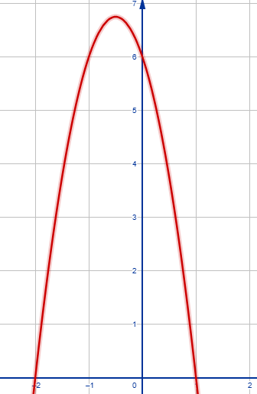

Análisis de situaciones:
Un objeto es lanzado hacia arriba y su altura (en metros) en función del tiempo (en segundos) se modela mediante la función h(t) = -5t² + 20t.
    - ¿Cuál es la altura máxima que alcanza el objeto?
    - ¿En qué momento el objeto toca el suelo?
    - ¿Qué representa el coeficiente -5 en este contexto?

Instrumento de Evaluación
El proceso de evaluación se estructura en torno a una rúbrica detallada que establece los criterios claros y los niveles de desempeño esperados en cada actividad. Los estudiantes realizarán una autoevaluación inicial, comparando su trabajo con la rúbrica y reflexionando sobre sus fortalezas y debilidades. A lo largo del proceso, recibirán retroalimentación continua del docente, tanto individual como grupal, para aclarar dudas, corregir errores y orientar su aprendizaje. Como actividad de metacognición, se fomentará la reflexión sobre el propio proceso de aprendizaje, identificando las estrategias utilizadas y los desafíos superados. Al finalizar, se realizará una evaluación final para verificar el logro de los objetivos de aprendizaje, considerando tanto los aspectos cuantitativos (calificación numérica) como los cualitativos (evidencias de aprendizaje, participación, etc.).
Rubrica de Evaluación
INDICADOR | SATISFACTORIO | EN PROCESO | POR MEJORAR | RETROALIMENTACION
Explica de manera clara y concisa cómo el valor de "a" afecta la apertura (estrecha o ancha), la concavidad (hacia arriba o hacia abajo) y el desplazamiento vertical de la parábola.
Describe por qué una parábola es más estrecha o más ancha que otra, o por qué una parábola abre hacia arriba mientras que otra abre hacia abajo, basándose en el valor de "a".
Demuestra la capacidad de completar el cuadrado de forma precisa y eficiente para transformar cualquier función cuadrática dada en su forma canónica.
Construye la parábola desde la comprensión de cómo el valor de "a" afecta la apertura (estrecha o ancha), la concavidad (hacia arriba o hacia abajo) y la posición vertical de la parábola.
Seleccionar la herramienta matemática más adecuada (factorización, completar cuadrados, fórmula general) para resolver un problema específico relacionado con funciones cuadráticas, considerando la forma de la ecuación y la información que se requiere.
Valora los aportes de otros para lograr una comprensión clara de cómo el valor y el signo de "a" afectan la apertura, concavidad y el desplazamiento vertical de la parábola.

Recursos Complementarios
Enlace: Forma Canónica de la parábola. Explicación completa sobre la representación canónica y los efectos de sus coeficientes en la gráfica de la parábola.
Enlace: Funciones cuadráticos y grafica. En este recurso encuentras un completo repaso sobre las funciones cuadráticas, el proceso para graficarlas manualmente y el impacto de los coeficientes en la posición de la parábola.
Enlace: Parábolas: Herramienta para calcular los puntos especiales de una parábola, el eje de simetría y concavidad de la parábola.
Video: Coeficiente cuadrático. Completo tutorial para hacer el análisis del coeficiente a en GeoGebra.
Video: Amplitud de la Parábola: Explicación del impacto del valor numérico del coeficiente a sobre la amplitud de la parábola

Esta colección de Recursos Educativos Abiertos (REA) incluye 10 guías diseñadas que integra actividades, recursos y explicaciones en una secuencia pedagógica coherente para diferentes ciclos escolares. Los temas centrales son la enseñanza de las matemáticas para grados octavo y noveno en torno de las funciones lineales y funciones cuadráticas para fortalecer el aprendizaje significativo.
Les invitamos a seguir la secuencia propuesta, que ofrece continuidad y valiosos aportes pedagógicos al proceso de enseñanza y aprendizaje, promoviendo la exploración, el análisis y la reflexión en contextos educativos diversos.

Secuencia didáctica para la enseñanza de las matemáticas de octavo y noveno grado:

Tema 1: Funciones lineales
1.1 Función, dominio y rango
1.2 Función lineal
1.3 Pendiente e intersección
1.4 Aplicaciones de función lineal
1.5 Resolución de Ecuaciones lineales y gráficos

Tema 2: Funciones cuadráticas
2.1 Rep. gráfica de una función cuadrática
2.2 Vértice y eje de sistema parabólico
2.3 Concavidad de la parábola
2.4 Resolución de ecuación cuadrática
2.5 Fórmula general problemas

